Напряженность поля симметричного вибратора, как элементы сфокусированной апертуры по широкополосному сигналу

Д.А. Веденькин¹, Е.В. Васильев², Р.Р. Хабибуллин².
¹Поволжский государственный технологический университет
²Казанский национальный исследовательский технический университет
им. А.Н. Туполева-КАИ

Аннотация: В статье рассматривается анализ диаграммы направленности симметричного вибратора от различного спектра широкополосного сигнала, для повышения качества передачи информации. Проведён расчёт диаграммы направленности симметричного вибратора.
Ключевые слова: Напряженность поля, симметричный вибратор, диаграмма направленности, широкополосный сигнал.
Широкополосные и сверхширокополосные сигналы находят все большее применение в современной антенной технике и различных радиотехнических системах. Традиционные оценки характеристик антенн, работающих с узкополосными сигналами, не всегда должным образом отражают свойства широкополосных антенн, хотя бы ввиду наличия частотной зависимости диаграммы направленности антенны. Следовательно, важной является оценка характеристик антенн с учетом спектрального состава сигнала, а также учитывая способы его обработки в приемной аппаратуре.
Под широкополосными (диапазонными) принято понимать антенны, предназначенные для работы в относительных полосах частот 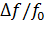, составляющих величину не более нескольких десятков процентов. Основным принципиальным отличием свойств антенн в составе сверхширокополосных радиосредств является следующее. Любой антенне свойственно наличие частотных изменений характеристик излучения и приема. Для радиоустройств относительно узкополосных этими изменениями в полосе частот, соответствующих спектру радиосигнала, можно пренебречь. По этой причине такие показатели, как диаграмма направленности антенны, коэффициент направленного действия и др. считаются постоянными в полосе частот сигнала и, соответственно, вводятся для монохроматического сигнала. Для антенн сверхширокополосных радиоустройств эти изменения могут быть столь значительными, что пренебрегать ими невозможно и приходится изначально считаться с наличием заметной частотной зависимости характеристик направленности: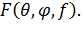Следовательно, важна оценка характеристик антенн с учетом спектрального состава сигнала, а также учитывающая способы его обработки в приемной аппаратуре [1-4].
При излучении антенной сверхширокополосного радиосигнала со спектром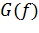напряженность электрического поля, излучаемого антенной в направлении 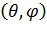можно представить как[1,2,10]:
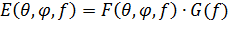 | (1)
Чтобы оценить интегральный эффект необходимо знать, каким именно образом используется энергии электромагнитного поля (1), для чего уже недостаточно информации об антенне. В зависимости от целей применения понятие, ДН наполняется различным смыслом, например в фокусировке электромагнитного поля СВЧ колебаний [11,12]. В ряде случаев, в частности в микроволновых технологиях, результирующий эффект можно оценивать энергией излучаемого сигнала в направлении 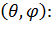
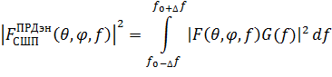 | (2)
где и 2f– средняя частота и полоса частот излучаемого сигнала
Рассмотрим изменение напряженности электрического поля, излучаемого антенной в направлении , от спектра сигнала[5-9]:
1) В первом случае будет рассмотрен простейший спектр 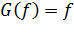, в этом случае напряженность поля в точке увеличивается линейно частоте спектра 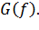 При этом диаграмма направленности не изменяет свой видрис. 1.
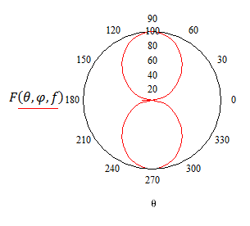
Рис.1 – Напряженность поля симметричного
вибратора со спектром .
2) Во втором случае рассмотрен треугольный спектр 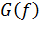, рис. 2. В этом случае напряженность поля в точке увеличивается с увеличением частоты спектра При этом диаграмма направленности принимает другой вид.
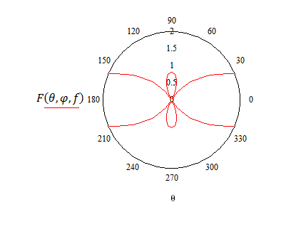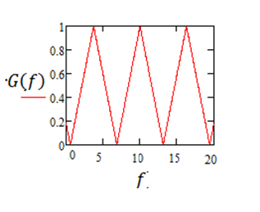
Рис.2 – Напряженность поля симметричного вибратора с треугольным спектром на частоте .
3) В третьем случае рассмотрен прямоугольный спектр В данном примере напряженность поля в точке ведет себя аналогично предыдущему примеру. Напряженность поля в точке увеличивается с увеличением частоты спектра При этом диаграмма направленности имеет вид как у треугольного спектра, но с большей амплитудой рис 3.
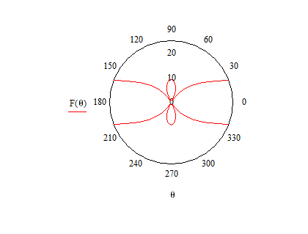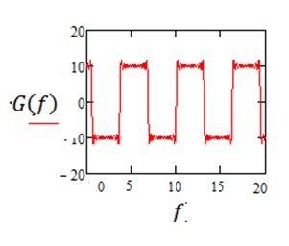
Рис.3 –Напряженность поля симметричного вибратора с прямоугольным спектром на частоте .

В результате исследования получены диаграммы направленности симметричного вибратора при трех различных спектрах широкополосного сигнала. По результатам исследований видно, что при увеличение частоты спектра сигнала амплитуда диаграммы направленности увеличивается.
Работа выполнена при финансовой поддержке Российского научного фонда (Грант №15-19-10053).
Литература
1. Веденькин Д.А., Седельников Ю.Е. Параметры разреженных сфокусированных антенных решеток, Наука и бизнес: пути развития. 2013. № 10 (28).с. 56-59.
2. Vedenkin D.A., Potapova O.V., Sedelnikov Y.E. Antennas, focused in the near radiated field zone. Features and technical application, 2013 9th International Conference on Antenna Theory and Techniques, ICATT 2013 2013. pp. 560-565.
3. Седельников Ю.Е., Веденькин Д.А. Антенные решетки, сфокусированные по широкополосному сигналу, Физика волновых процессов и радиотехнические системы. 2015. Т. 18. № 3-1. с. 23-30.
4. Веденькин Д.А., Седельников Ю.Е., Потапова О.В.Свойства сфокусированных антенн для задач акустической эхолокационной диагностики, Нелинейный мир. 2014. Т. 12. № 10. с. 64-68.
5. Фуско В. СВЧ цепи. Анализ и автоматизированное проектирование: Пер. сангл. - М.: Радиоисвязь, 1990. - 288 с.
6. Romanov A. Methods and Equipment for Accurate Measurement of Reflection Coefficient in Kaband // Proceedings of the 2013 IX International Conference on Antenna Theory and Techniques (ICATT). Odessa, 2013.pp. 393-395.
7. Веденькин Д.А., Седельников Ю.Е. Активные сфокусированные антенные решетки для радиотехнических средств малоразмерных летательных аппаратов, Физика волновых процессов и радиотехнические системы. 2008. Т. 11. № 4. с. 40-46.
8. Веденькин Д.А. Сфокусированные антенны для систем радиосвязи с группой малоразмерных летательных аппаратов, Физика волновых процессов и радиотехнические системы. 2007. Т. 10. № 5. с. 36.
9. Седельников Ю.Е., Веденькин Д.А. Антенные решетки, сфокусированные по широкополосному сигналу, Физика волновых процессов и радиотехнические системы. 2015. Т. 18. № 3-1. с. 23-30.
10. Веденькин Д.А., Насыбуллин А.Р., Седельников Ю.Е. Случайные разреженные когерентные антенные решётки, сфокусированные в зоне ближнего излучённого поля, Вестник Поволжского государственного технологического университета. Серия: Радиотехнические и инфокоммуникационные системы. 2016. № 4 (32).с. 22-29.
11. Веденькин Д.А., Шаронов Д.Е. Анализ характеристик управляемой частотно-селективной поверхности в СВЧ диапазоне // Инженерный вестник Дона. 2017. №2 URL: ivdon.ru/ru/magazine/archive/n2y2017/4233
12. Веденькин Д.А., Фаизов И.И. Исследование процессов переработки плотного битумизированного нефтешлама с использованием СВЧ-энергии // Инженерный вестник Дона. 2017. №2. URL :ivdon.ru/ru/magazine/archive/n2y2016/3636

References
1. Veden'kin D.A., Sedel'nikov Yu.E. Naukaibiznes: putirazvitiya. 2013. № 10 (28). pp. 56-59.
2. Vedenkin D.A., Potapova O.V., Sedelnikov Y.E. Antennas, focused in the near radiated field zone. Features and technical application, 2013 9th International Conference on Antenna Theory and Techniques, ICATT 2013 2013.pp. 560-565.
3. Sedel'nikov Yu.E., Veden'kin D.A. Fizika volnovykh protsessov I radiotekhnicheskie sistemy. 2015. V. 18. № 3-1. pp. 23-30.
4. Veden'kin D.A., Sedel'nikov Yu.E., Potapova O.V. Nelineynyy mir. 2014. V. 12. № 10. pp. 64-68.
5. Fusko V. SVChtsepi. Analiz I avtomatizirovannoe proektirovanie [Microwave circuits. Analysis and computer-aided design]: Per. s angl. - M.: Radio isvyaz', 1990. 288 p.
6. Romanov A. Methods and Equipment for Accurate Measurement of Reflection Coefficient in Kaband. Proceedings of the 2013 IX International Conference on Antenna Theory and Techniques (ICATT).Odessa, 2013.pp. 393-395.
7. Veden'kin D.A., Sedel'nikov Yu.E. Fizika volnovykh protsessov I radiotekhnicheskie sistemy. 2008. V. 11. № 4. pp. 40-46.
8. Veden'kin D.A. Fizika volnovykh protsessov I radiotekhnicheskie sistemy. 2007. V. 10. № 5. p. 36.
9. Sedel'nikov Yu.E., Veden'kin D.A. Fizika volnovykh protsessov I radiotekhnicheskie sistemy. 2015. V. 18. № 3-1. pp. 23-30.
10. Veden'kin D.A., Nasybullin A.R., Sedel'nikov Yu.E. Vestnik Povolzhskogo gosudarstvennogo tekhnologicheskogo universiteta. Seriya: Radiotekhnicheskie I infokommunikatsionnye sistemy. 2016. № 4 (32). pp. 22-29.
11. Veden'kin D.A., Sharonov D.E. Inženernyj vestnik Dona (Rus), 2017, №2. URL: ivdon.ru/ru/magazine/archive/n2y2017/4233
12. Veden'kin D.A., Faizov I.I. Inženernyj vestnik Dona (Rus), 2017, №2. URL : ivdon.ru/ru/magazine/archive/n2y2016/3636

